14 モデル化とシミュレーション
●確認事項●
■モデル化とシミュレーション
モデル化 | 問題の本質的な部分だけを残し，単純化・抽象化すること。
シミュレーション❶ | 作成したモデルを用いて実際の現象や実物の動作を模倣すること。❷

■さまざまなモデルによる表現
表示形式による分類 | 物理モデル | 実物を模したモデル。  例：モデルルームの実物モデル，分子模型の拡大モデル，ミニカーの縮尺モデル など
 | 論理モデル | 現象や手続きなどを表現したモデル。  例：現象や法則などを数学的に表した数式モデル，列車の路線図や試合のトーナメント表の図的モデル  など
対象の特性による分類 | 静的モデル | 時間の経過がほかの要素に影響を与えないモデル。  例：円の半径と面積の関係 など
 | 動的モデル | 時間の経過がほかの要素に影響を与えるモデル。  例：落下する物体の運動 など
 | 確定的モデル | 入力や条件によって結果が一意に定まるモデル。  例：等速度で走る車の時間と移動距離の関係 など
 | 確率的モデル | 不確定な要素があり，同じ条件でも結果が一意に定まらないモデル。確率的モデルによるシミュレーションには，乱数を使用する場合が多い。  例：2個のサイコロを投げて出る目の合計 など

■シミュレーションの手順
手順1 | 目的の明確化 | 問題を明確にし，シミュレーションの目的を決定する。
手順2 | 問題のモデル化 | シミュレーションで扱う問題のモデル化を行う。
手順3 | ソフトウェアへの書き込み | モデルをプログラムなどの形式にして，コンピュータ上で動かせる形にする（コンピュータシミュレーションの場合）。
手順4 | シミュレーションの実行 | シミュレーションを繰り返して実行し，結果を出力する。
手順5 | モデルの妥当性検証 | 必要があればモデルを修正し，再度シミュレーションを実行する。
手順6 | 結果の分析 | シミュレーションの結果を分析して結論を導く。

例題63 モデル化とシミュレーション
次の文章中の空欄に適当な語句を入れよ。
問題の解決が容易でない場合に，問題の本質的な部分だけを残して単純化・抽象化することを（ ① ）という。また，作成したモデルを用いて実際の現象や実物の動作を模倣することを（ ② ）という。
表現形式によってモデルを分類すると，実物を模した（ ③ ）モデル，現象や手続きなどを表現した（ ④ ）モデルに分けられる。また，対象の特性によってモデルを分類すると，時間の経過がほかの要素に影響を与えない（ ⑤ ）モデルと影響を与える（ ⑥ ）モデル，不確定な要素の有無によって，結果が一つに定まる（ ⑦ ）モデルと結果が一つに定まらない（ ⑧ ）モデルに分けられる。

解答 ① モデル化 ② シミュレーション ③ 物理 ④ 論理 ⑤ 静的
⑥ 動的 ⑦ 確定的 ⑧ 確率的
ベストフィット
モデル化する対象の表現形式や特性を考え，適切なモデルを選択する。

解説
物理モデルは，さらに実物モデル，拡大モデル，縮尺モデルに分類できる。一方，論理モデルは，さらに数式モデル，図的モデルに分類できる。また，同じ対象でも複数のモデルが該当することもある。モデル化する対象の表現形式や特性を考え，適切なモデルを判断しなければいけない。

例題64 図的モデルによる表現
動的モデルを図で表すために，右のような記号を用いることとする。このとき，一定の流入速度でバケツに水を入れたときの水量の変化について図的モデルで表したものを，次の(ア)～(ウ)から一つ選べ。
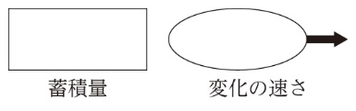

解答 (ア)
ベストフィット
図的モデルで表す場合，影響を与えているもの／受けているものを適切に判断する。

解説
バケツの「水量」は水の「流入速度」の影響を受けることから，「流入速度」が「変化の速さ」，「水量」が「蓄積量」となる。
よって，バケツの水量の変化を適切に表した図的モデルは(ア)となる。

例題65 シミュレーションの手順
次は，一般的なシミュレーションの六つの手順を表しているものである。空欄に適当な語句を入れよ。
手順1：（ ① ）の明確化 → 手順2：（ ② ）のモデル化 → 手順3：（ ③ ）への書き込み →
手順4：（ ④ ）の実行 → 手順5：（ ⑤ ）の妥当性検証 → 手順6：（ ⑥ ）の分析

解答 ① 目的 ② 問題 ③ ソフトウェア ④ シミュレーション ⑤ モデル
⑥ 結果
ベストフィット
シミュレーションを実行した後，結果を踏まえてモデルの妥当性を検証する。

解説
シミュレーションは，一般的にp.82にある六つの手順に沿って行われる。シミュレーションは，目的によってモデルも変化するため，モデル化の前に目的を明確化しなければならない。また，もし手順5の「モデルの妥当性検証」においてモデルに妥当性がないと判断すれば，手順2の「問題のモデル化」に戻ってモデルの修正を行う。

類題
113 〈さまざまなモデルによる表現〉 次の⑴～⑸をモデル化する場合，確定的モデルと確率的モデルのどちらが適当か，下の(ア)，(イ)からそれぞれ選べ。
⑴ 駐車場における駐車台数の予測
⑵ ペダルをまわす速さと自転車の速度
⑶ 出生率／死亡率から推測する人口の推移
⑷ スマートフォンのバッテリー容量と稼働時間
⑸ 貯水タンクの貯水量と放水可能時間
(ア) 確定的モデル (イ) 確率的モデル

114 〈図的モデルによる表現〉 下の図は，銀行の「預金高」，「利息」，「利率」の関係について図的モデルで表したものである。この図の⑴～⑶に入る適当な語句を，右下の(ア)～(ウ)からそれぞれ選べ。なお，図的モデルに使用している記号の意味は右の通りである。
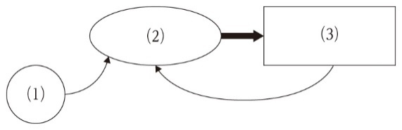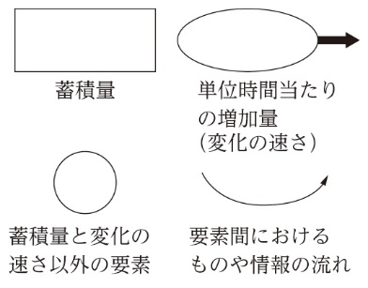
(ア) 預金高
(イ) 利息
(ウ) 利率

115 〈シミュレーションの手順〉 次の表は「サイコロの各目が出る確率が等しいこと」を検証するための，シミュレーションの手順と作業内容を表している。表中の⑴～⑹に適当な作業内容を，下の(ア)～(カ)からそれぞれ選べ。
手順 | シミュレーションの手順 | 作業内容
1 | 目的の明確化 | ⑴
2 | 問題のモデル化 | ⑵
3 | ソフトウェアへの書き込み | ⑶
4 | シミュレーションの実行 | ⑷
5 | モデルの妥当性検証 | ⑸
6 | 結果の分析 | ⑹
(ア) サイコロの各目が出る確率を数式モデルで表現した。
(イ) サイコロの各目が出る確率が等しいことを検証したい。
(ウ) ソフトウェアでシミュレーションを実行した。
(エ) サイコロを表現した数式モデルをソフトウェアに書き込んだ。
(オ) シミュレーションの結果，修正後のモデルにおいてサイコロの各目が出る確率が等しくなると結論付けた。
(カ) シミュレーションの結果，サイコロの各目が出る確率に大きなばらつきが生じた。そのため，モデルのサイコロを投げる回数を修正し，再度シミュレーションを実行した。

練習問題
116 〈サイコロのシミュレーション〉 シミュレーションを使用してサイコロを1000回投げ，各目が出た回数から，1～6のそれぞれの目が出る確率を求めた。このとき，次の問いに答えよ。
⑴ このサイコロの目をモデル化する場合，最も適当と考えられるモデルを，次の(ア)～(オ)から一つ選べ。
(ア) 物理モデル (イ) 動的モデル (ウ) 静的モデル
(エ) 確定的モデル (オ) 確率的モデル
⑵ それぞれの目が出た確率をグラフで表す場合，最も適当と考えられるグラフを，次の(ア)～(オ)から一つ選べ。
(ア) 折れ線グラフ (イ) 棒グラフ (ウ) レーダーチャート
(エ) 散布図 (オ) 箱ひげ図
⑶ 追加のシミュレーションで，サイコロを10000回投げ，それぞれの目が出た確率を求めた。この結果と，サイコロを1000回投げた結果と比較した場合，各目の確率の振れ幅（各目の確率における最大値と最小値の差）にどのような違いが出ると考えられるか。最も適当と考えられるものを，次の(ア)～(ウ)から一つ選べ。
(ア) 両者の結果において，各目の確率の振れ幅はほぼ変わらない。
(イ) サイコロを10000回投げたほうが，各目の確率の振れ幅が小さい。
(ウ) サイコロを10000回投げたほうが，各目の確率の振れ幅が大きい。

117 〈図的モデルと数式モデルによる表現〉 ヒーターを自動制御する温度調節装置を用い，水を設定温度まで加熱する場合を考える。このとき，次の問いに答えよ。
⑴ 次の図は，ヒーターによる温度調節を図的モデルで表したものである。図の⒜～⒞に入る適当な語句を，下の(ア)～(ウ)からそれぞれ選べ。
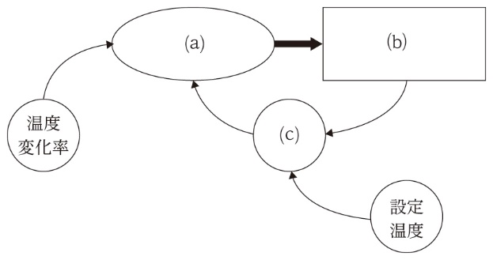
(ア) 温度
(イ) 温度差
(ウ) 変化の速さ

⑵ 上の図的モデルを参考に，次の数式モデルの①～④に入る適当な語句を，下の(ア)～(エ)からそれぞれ選べ。
変化の速さ＝( ① )×( ② )
温度差＝( ③ )－( ④ )
変化後の水温＝(④)＋変化の速さ×時間間隔
↓
変化後の水温＝(④)＋((③)－(④))×(②)×時間間隔
(ア) 現在の水温 (イ) 設定温度 (ウ) 温度差 (エ) 温度変化率

